Задания 2 (очного) тура
по математике конкурса
«Этот прекрасный удивительный и загадочный мир»

5 класс

Задание №1: Ученик должен написать математическое сочинение на заданную тему, в котором он должен дать решение и объяснение поставленных в математическом эссе проблем познания (выделены жирным шрифтом).

Снеговик

Как только выпадает снег, детвора начинает лепить Снеговиков, и расстраивается, когда с приходом тепла они тают. Снеговик – это основной зимний персонаж и любимец взрослых и детей. Выбегают однажды дети во двор и видят такую картину - на черном снегу лежит морковка и шарф. Их никто не бросил специально и не забыл. Как они там оказались и почему снег черный?
Петя с сестрой слепили снеговика. На дворе было холодно и девочка, пожалев снежную бабу надела на неё шубу. «Что ты делаешь? – вскрикнул Петя. - Она же растает! Скажите, прав ли был мальчик?
На Руси снеговиков лепили с древних времен и почитали как духов зимы. К ним, как и к Морозу, относились с должным уважением и обращались с просьбами о помощи и прекращения лютых морозов.
Девочки из свежевыпавшего снега слепили снеговик высотой 1 м и объёмом 0,8 м³. Мальчики решили удивить девочек и сделать точно такого же снеговика, но в два раза большей высоты. Каков объём снега им для этого понадобится?
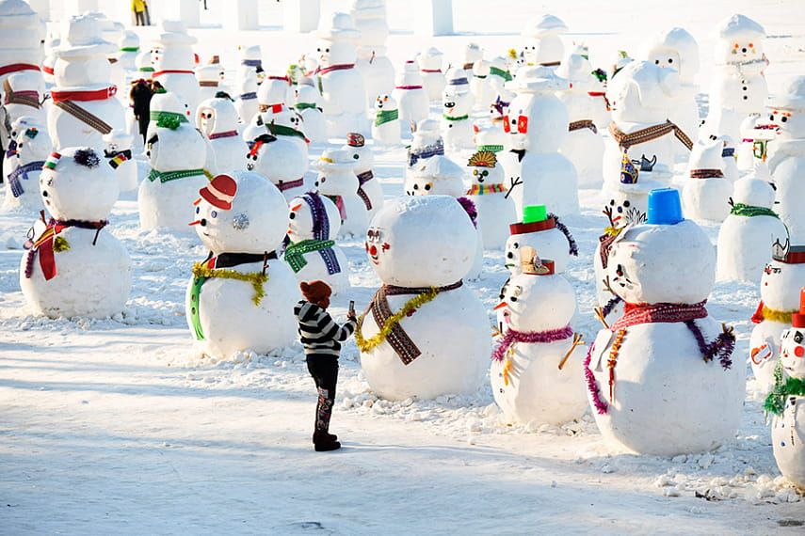
Мальчики и девочки устроили соревнование по лепке снеговиков и у них это прекрасно получилось. Каждый снеговик отличается чем-то одним от остальных (см. рисунок). Найдите эти отличия.

Появился во дворе
Он в холодном декабре.
Неуклюжий и смешной
У катка стоит с метлой.
К ветру зимнему привык
Наш приятель Снеговик.

Во дворе школы дети устроили каток и украсили его по углам снеговиками. Беда только в том, что каток оказался мал. Как увеличить его площадь ровно в два раза, но при этом сделать это так, чтобы ни снеговиков с места не трогать, и чтобы каток остался квадратным?
Один из самых больших снеговиков был скатан в 2008 году высотой 37 метров и весом6 000 тонн в городе Бетел (США). Снеговик был занесён в книгу Гиннесса.
Самый маленький снеговик — это снеговик в 5 раз тоньше человеческого волоса, диаметр шаров — менее 0,01 мм. Он состоит из двух наношаров олова, его глаза и рот выжжены сфокусированным ионным лучом, а нос из платины. Его создал в 2010 году английский ученый Дэвид Кокс ...
В Новый год чудеса случаются, и Дед Мороз со Снегурочкой и снеговики оживают. Не верите? Зря! В Новогоднюю Ночь всё возможно!
Два снеговика, помощники Деда Мороза, – быстрый и очень быстрый – побежали от полянки к домику деда Мороза за новыми подарками для детей и зверей. Быстрый бежит со скоростью 2 км/ч, очень быстрый – 3 км/ч. Когда очень быстрый добежал до домика, просто быстрому оставалось бежать еще 2 часа. На каком расстоянии от полянки находится домик деда Мороза?
Нового года без украшенной ёлки не бывает. Во всяком случае, я такого не помню. В детском саду играл - ёлка была, в школе учился – ёлка была, а институте учился - была, в армии служил - была, дома ёлка тоже была. И снеговики на ёлке были, не всегда, но я помню, что они были! И историю новогоднюю про них до сих пор помню!
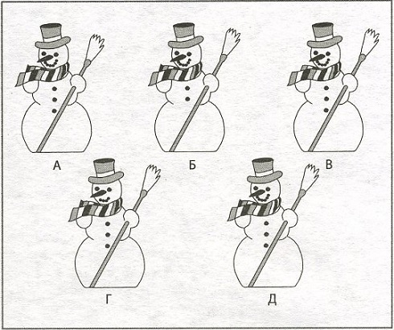
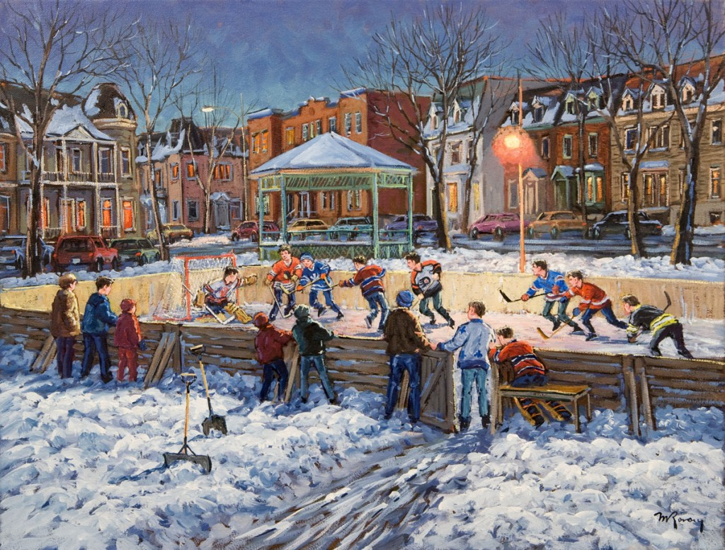
Четыре снеговика сидят на новогодней елке среди украшений. У двоих шляпы синего цвета, у двоих – красного. Снеговики не знают, у кого какая шляпа, но знают, кто кого может видеть. Ни один из них не может видеть сидящих над ним, но каждый может слышать друг друга. Снеговик А, сидящий на самой верхней ветке, может видеть снеговиков B и C, которые сидят ниже него. Снеговик B может видеть снеговика C, который сидит веткой ниже. Снеговик C не может видеть никого, потому что снеговик D спрятался за деревом так, что никто не может видеть его, но и он сам никого не может увидеть. Кто из них может первым догадаться о цвете своей шляпы и сказать об этом остальным?
На Руси Снеговики почитались как духи зимы, к ним, как и к Морозу, возносили просьбы о помощи, милосердии и уменьшении длительности холодов. Поскольку на Руси когда-то верили, будто воздух населен небесными девицами, повелевавшими туманами, облаками, снегами, и в их честь язычники устраивали торжественные ритуалы. Чтобы умилостивить небесных обитательниц, они и лепили снежных баб, возвеличивая небесных нимф на земле. Поэтому в «руки» снеговику дается метла — чтобы он мог спокойно слетать на небо, когда ему вздумается.
Лепка снеговика напоминает волшебное действие. Снеговик совершенен: он чист, он бел. Его классическая форма – это три шара, образующих вертикаль.
И в тоже время снеговик несовершенен: его тело очень хрупко. Едва рожденный, снеговик сразу же начинает умирать: от солнца, от ветра, от рук вандалов.
Снеговики – это радость. Когда лепишь сам, когда видишь, как лепят другие, когда просто видишь их среди знакомого пейзажа. Потому что снеговики – они как дети и поэтому снеговики - ангелы: они приходят с неба, дарят радость и снова уходят ввысь – до нового очищения земли снегом.

Задание №2: Бильярдные шары перед началом игры укладываются в пирамиду в виде треугольника. Обычно их размещают в любом порядке.
Попробуйте переставить шары в пирамиде таким образом, чтобы в каждом ряду, ограничивающем линию пирамиды, при сложении цифр очков каждого шара получилось одинаковое число.

6 класс

Задание №1: Ученик должен написать математическое сочинение на заданную тему, в котором он должен дать решение и объяснение поставленных в математическом эссе проблем познания (выделены жирным шрифтом).

Его Величество Ботинок

Для кого-то ботинок – обувь, а для кого-то – мечта! Никакого секрета в этом нет – у людей разные ценности и жизненные приоритеты.

Ах, эти желтые ботинки
Шагают быстро по асфальту.
И ты опять идешь пешком
Я мимо проезжаю в Чайке.
И вдруг ты мило улыбнулся
И посмотрел в мои глаза.
Весенний, легкий быстрый ветер
Застрял надолго в тормозах.

Припев:
Рок хоп чоп, чоп, эй, рок хоп чоп, чоп
Эй, рок хоп чоп, чоп ага.
Рок хоп чоп, чоп, эй, рок хоп чоп, чоп
Эй, рок хоп чоп, чоп, ага.

Огнями залита моя Москва
И чудесами грезит ночь.
Ах, эти желтые ботинки
Бегут от Чайки прочь, прочь.
Бросают Чайку и бегут в ночи
Из крокодильей кожи лодочки.
И пробежать по Сретенке домой
Ботинки лодочки берут с собой.

Припев (2 раза):
Рок хоп чоп, чоп, эй, рок хоп чоп, чоп
Эй, рок хоп чоп, чоп ага.
Рок хоп чоп, чоп, эй, рок хоп чоп, чоп
Эй, рок хоп чоп, чоп, ага.

Соло.

Припев (2 раза):
Рок хоп чоп, чоп, эй, рок хоп чоп, чоп
Эй, рок хоп чоп, чоп ага.
Рок хоп чоп, чоп, эй, рок хоп чоп, чоп
Эй, рок хоп чоп, чоп, ага.

Мы не буки, мы всё понимаем и всё принимаем. Но для нас ботинки всего лишь обувь, они нужны нам, но не как фетиш, а как необходимый элемент комфортной жизни. Их шьют и продают всем нуждающимся в любой части земного шара.
Некий бизнесмен захотел привезти в Японию для продажи 10000 пар первоклассных дорогих кроссовок. Но в Японии на такие кроссовки накладываются очень большие пошлины. Подумайте и скажите, как хитроумный бизнесмен смог ввезти все эти кроссовки в Японию, при этом заплатил только очень небольшие деньги? (Никакой коррупционной и преступной составляющей здесь нет.)
Непроданная обувь хранится на складе и ждет свой сезон и своего покупателя. На одном таком складе имеются по 200 сапог 41, 42 и 43 размеров, причем среди этих 600 сапог 300 правых и 300 левых. Докажите, что из них можно составить не менее 100 годных пар обуви.
Что будет нарасхват как горячие пирожки предугадать трудно, хотя этим процессом можно управлять с помощью рекламы. Но и тут не всё так однозначно. Какой ляп допустила компания Nike, снимая рекламу кроссовок с участием африканского племени?
У компании Nike были и другие серьёзные неприятности. Компания Nike столкнулась с проблемой - масштабным воровством. Что она сделала, чтобы кражи снизились до нуля, не затрачивая при этом денег на охрану?
Некоторые любители хорошей обуви не жалеют денег на её приобретение. Но такая безумная любовь до добра вряд ли доведёт.
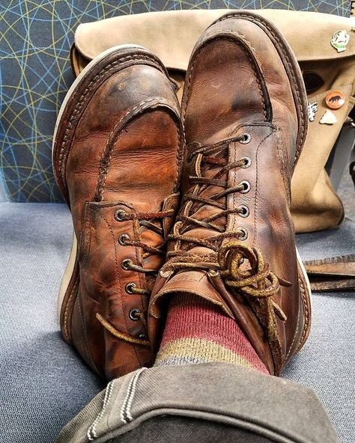
Вася достаёт ботинки наугад из тёмного шкафа, в котором лежат 20 пар ботинок: 10 пар чёрных и 10 пар коричневых. Какое наименьшее количество ботинок надо вытащить, чтобы среди вытащенных наверняка оказалась пара? (На ощупь нельзя определить ни цвет ботинка, ни то, на какую ногу он надевается.)
Любая обувь может быстро стать грязной, если погода испортится. Её надо время от времени поэтому чистить. Почему блестят начищенные ботинки?
В Турции многие чистильщики обуви предлагают прохожим свои услуги совершенно бесплатно. Однако те, если решают воспользоваться их предложением, сами платят им деньги. Почему?
В разных странах разные обычаи, в том числе и в отношении обуви. Например, в Австралии вытряхивают обувь не после прогулки, а перед ней. Почему?
Путешествуя по Юго-Восточной Азии, я как-то забрел в магазин тибетских монахов. Там продавались какие-то медальки, четки и конечно, знаменитая красная одежда монахов. Красную краску для ткани можно получить из корней, клубней, коры, листьев, цветов и фруктов – только натуральные колокольчики и много других вещей. Была также желтая одежда, были колокольчики и много других вещей. Ради интереса я спросил: сколько стоит одежда и обувь? Но обувь продавать мне не стали. Почему?
«Путешествие длиной в тысячу миль начинается с одного шага» (Лао-цзы). Человек на своем жизненном пути периодически встречается с проблемами, которые кажутся неразрешимыми. Мы ощущаем себя порой беспомощными и одинокими. Кто-то пытается вернуть разбитые отношения, другой переживает тяжелую потерю или старается восстановить жизненный ритм после оглушительного фиаско. Любая такая ситуация – это борьба, которая становится источником страданий. Преодолеть их одним махом нельзя. Это долгий процесс принятия и изменения положения к лучшему. Шаг за шагом необходимо постепенно продвигаться к цели.
«Хороший путешественник не имеет четкого плана и точного пункта назначения» (Лао-цзы). Любое жесткое планирование результатов твоего путешествия отнимает радость положительного непредсказуемого опыта. Нужно быть готовым к любым сюрпризам, которые преподнесет тебе жизнь. Можно стать участником ситуации, которая ранее была непонятной, и принять ее, найти свою выгоду, о которой ты и не догадывался. Познать счастье, которое невозможно предсказать заранее и спланировать.
А при чем тут ботинки спросите вы? А потому что в них можно идти дольше и уйти дальше, туда, где никто никогда не бывал. И обязательно вернуться, потому что счастье возможно только там, где тебя понимают и принимают таким как ты есть.

Задание №2: Пришло время немного размять мозги! Сможете ли вы решить эту сложную головоломку, над ответом к которой вот уже долгое время безуспешно бьются тысячи людей?
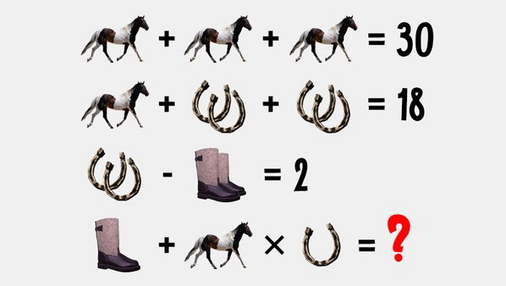
Советуем быть читателю предельно внимательным и сосредоточенным, чтобы найти верное решение новой головоломки!
Перед вами математические примеры, где вместо цифр использованы подковы, лошади и сапоги. Постарайтесь найти закономерность в уже известных ответах и назовите цифру, являющуюся решением для последнего примера.

7 класс

Задание №1: Ученик должен написать математическое сочинение на заданную тему, в котором он должен дать решение и объяснение поставленных в математическом эссе проблем познания (выделены жирным шрифтом).

Рассеянный с улицы Бассейной

Жил человек рассеянный
На улице Бассейной.

Сел он утром на кровать,
Стал рубашку надевать,
В рукава просунул руки -
Оказалось, это брюки.

Вот какой рассеянный
С улицы Бассейной!

Надевать он стал пальто -
Говорят ему: не то.
Стал натягивать гамаши -
Говорят ему: не ваши.

Вот какой рассеянный
С улицы Бассейной!

Вместо шапки на ходу
Он надел сковороду.
Вместо валенок перчатки
Натянул себе на пятки.

Вот какой рассеянный
С улицы Бассейной!

Однажды на трамвае
Он ехал на вокзал
И, двери открывая,
Вожатому сказал:

- Глубокоуважаемый
Вагоноуважатый!
Вагоноуважаемый
Глубокоуважатый!
Во что бы то ни стало
Мне надо выходить.
Нельзя ли у трамвала
Вокзай остановить?
Вожатый удивился -
Трамвай остановился.

Вот какой рассеянный
С улицы Бассейной!

Он отправился в буфет
Покупать себе билет.
А потом помчался в кассу
Покупать бутылку квасу.

Вот какой рассеянный
С улицы Бассейной!

Побежал он на перрон,
Влез в отцепленный вагон,
Внёс узлы и чемоданы,
Рассовал их под диваны,
Сел в углу перед окном
И заснул спокойным сном...
- Это что за полустанок? -
Закричал он спозаранок.
А с платформы говорят:
- Это город Ленинград.

Он опять поспал немножко
И опять взглянул в окошко,
Увидал большой вокзал,
Удивился и сказал:

- Это что за остановка -
Бологое иль Поповка?
А с платформы говорят:
- Это город Ленинград.

Он опять поспал немножко
И опять взглянул в окошко,
Увидал большой вокзал,
Потянулся и сказал:

- Что за станция такая -
Дибуны или Ямская?
А с платформы говорят:
- Это город Ленинград.

Закричал он: -Что за шутки!
Еду я вторые сутки,
А приехал я назад,
А приехал в Ленинград!

Вот какой рассеянный
С улицы Бассейной!

Самуил Яковлевич Маршак

А теперь разберемся, почему он так часто гуляет в разноцветных носках. Потому что он надевает, не глядя, те носки, которые попадутся ему первыми в руки. В его шкафу для носков имеется: 4 белых носка, 8 черных, 3 коричневых и 5 серых. Какое минимальное количество носков надо было вытащить Рассеянному с улицы Бассейной из шкафа не глядя, чтобы быть уверенным, что он получит хотя бы одну пару одинаковых носков?
Следующий этап – ботинки. В темной кладовой в беспорядке лежат ботинки: 10 пар черных и 10 пар коричневых. Сколько ботинок надо взять, чтобы среди них оказалось хотя бы одна пара (левый и правый ботинок) одного цвета? (В темноте нельзя отличить не только цвет ботинка, но и левый от правого, а также какого он размера.)
Вам то хорошо, вы не спешите и можете проделать все необходимые процедуры для достижения приемлемого результата. А он спешил! Он всегда спешит, потому что всегда опаздывает. А почему? Откуда я знаю…
Думаете, он один такой (?), нет, и его друзья такие же чудаки, если не хуже. В гости к Рассеянному с улицы Бассейной однажды пришло 6 человек в галошах разного размера. Расходились по одному, и некоторые, как всегда, надевали галоши большего размера. Сколько могло остаться гостей, не сумевших надеть галоши? А если гостей пришло бы не 6, а 17?
Вы до сих пор хотите узнать причину, по которой он все время опаздывает? Их так много, что порой возникает мысль, а не специально ли он создает сам себе проблемы, чтобы потом героически их преодолевать?
Как-то Рассеянный шел домой вверх вдоль ручья со скоростью, в полтора раза большей скорости течения. Размышляя о чем-то, он бросил в ручей шляпу, но вскоре заметил ошибку, бросил в ручей палку и побежал назад со скоростью вдвое большей, чем шел вперед. Догнал плывущую шляпу, он схватил её, повернулся и пошел вверх с первоначальной скоростью. Через 10 минут после этого он встретил плывущую по ручью палку. Насколько раньше он пришел бы домой, если бы не заметил ошибку?
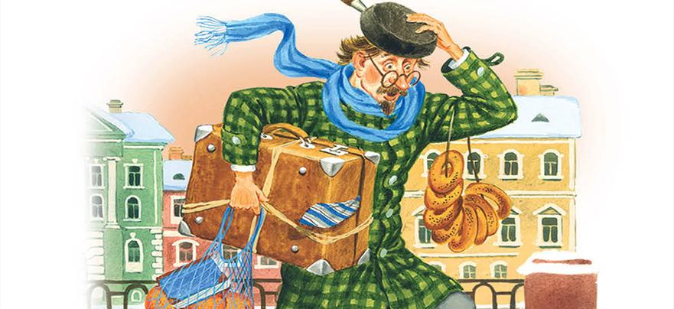
Ещё одна странная традиция, вызывающая у всех, кто его знает, множество вопросов. Человек Рассеянный с улицы Бассейной, каждый раз, когда возвращался домой с работы, подходил к трамвайной остановке и как все коллеги по работе ждал трамвая. Если ожидание трамвая затягивалось, а Человек Рассеянный с улицы Бассейной спешил, то он начинал быстро идти по трамвайным путям навстречу трамвая. Если он не спешил, то он шел, прогуливаясь, по трамвайным путям по ходу трамвая. В каком случае он добирался до дому раньше? Как бы вы поступили? (Некоторые, наверное, возмутились абсурдности ситуации – трамваи между остановками не останавливаются. Все вагоновожатые данного маршрута давно привыкли к чудачествам Рассеяного с улицы Бассейной, поэтому воспринимали его поведение как должное и благосклонно останавливались по его требованию.)
В тот день, который описан в произведении С. Я. Маршака, Рассеянный с улицы Бассейной, уезжая с дачи на своей "Оке", забыл ключи от городской квартиры. Сын, увидев ключи, поехал за ним в вдогонку на мотоцикле. Через какое время сын догонит отца, если он обнаружил ключи на веранде через 30 минут после отъезда отца? Скорость «Оки» 80км/ч, а мотоцикла 120 км/ч.
И все равно он опоздал. Почему? Человек Рассеянный с улицы Бассейной был уверен, что его часы спешат на 30 минут, а на самом деле они отстают на 20 минут. Он торопился на поезд, который ежедневно отправляется в 20 часов 20 минут. В какое время прибежал он на перрон (и сел в отцепленный вагон), если ему кажется, что он пришёл точно к отправлению? Объясните решение.
Наше небольшое расследование не дало ответов на все ваши вопросы. Мы старались и если что-то и не получилось, то не специально. Думаете он один такой? Ошибаетесь!
Всемирный Рассеяный с улицы Бассейной – компания Reebok. В США продаются кроссовки Reebok оригинальной комплектации: правый ботинок сделан в Тайване, а левый – в Таиланде. Зачем так делать?
Мы все разные, потому что не роботы, а люди. Мы не запрограммированы на то или иное действие или поведение. Поэтому так весело жить!

Задание №2: Дошколята решают эту головоломку за 5-6 минут. Студенты – за 1 час. За сколько времени решите вы? Каков ответ?
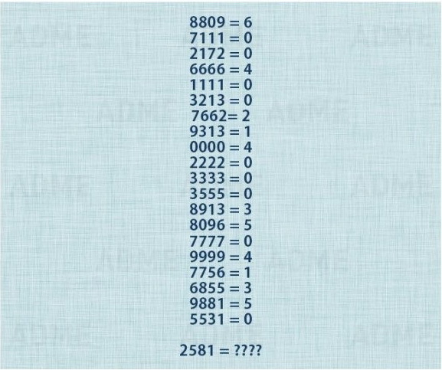

8 класс

Задание №1: Ученик должен написать математическое сочинение на заданную тему, в котором он должен дать решение и объяснение поставленных в математическом эссе проблем познания (выделены жирным шрифтом).

Баловень судьбы бедняжка Чарльз

Знакомьтесь, это Чарльз. Он самый необычный человек на планете. Жизнь ему преподнесла множество уроков и испытаний, которые он мужественно прошел. Но все же в преклонном возрасте ему не удалось избежать ужасной участи. Узнайте его историю прямо сейчас.
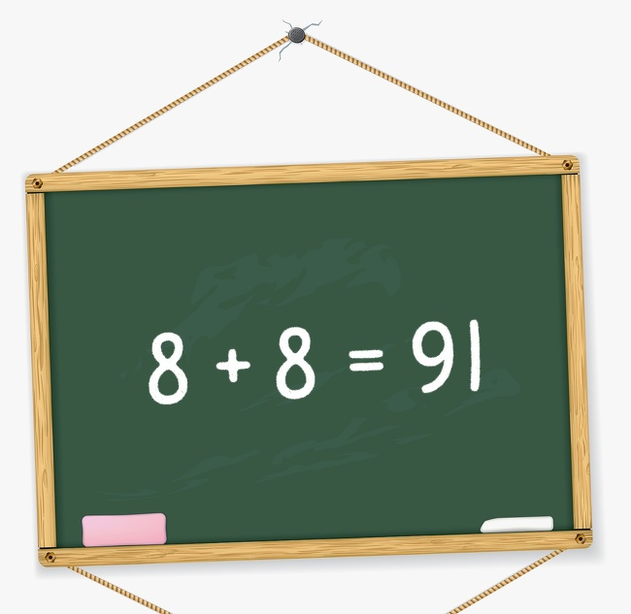

В детстве он был одаренным мальчиком, но у учителей были другие любимчики. Ему доставались самые непростые задания. Но он решал даже такие задачи с подвохом (см. рисунок). Необходимо сделать неравенство правильным, ничего не дорисовывая и не переставляя цифры в примере.
Подростком Чарльз любил гулять один. Однажды вечером на отдыхе в лесу он упал в колодец. Глубина колодца — 30 м. Чтобы выбраться оттуда по мокрой стене, он днем поднимался лишь на 3 м вверх, а за ночь, когда не было сил ползти, спускался на 2 м вниз — и все же выбрался. За сколько дней он выбрался из колодца?
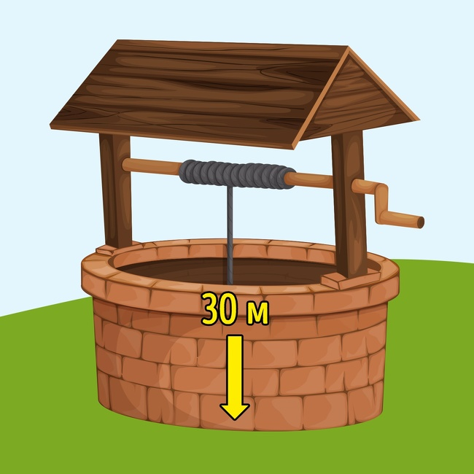
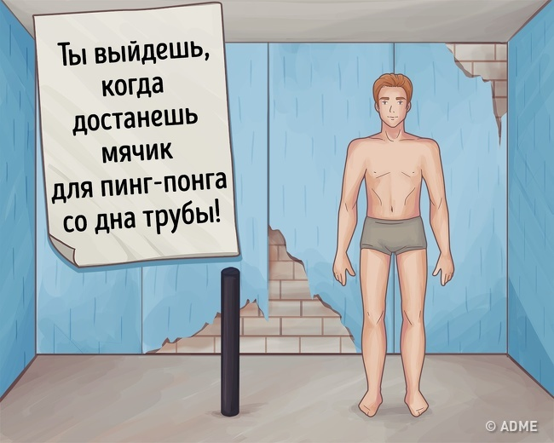

Ему было 20, когда над ним подшутили его друзья: они похитили Чарльза, раздели и привезли его в какое-то заброшенное помещение, где не было окон, а дверь была заперта. На стене висела записка, на которой было указано условие, при котором его выпустят. Посреди комнаты был забетонирован пол, и оттуда торчала та самая труба (диаметр ее был не больше 5 см, а высота — около 1 м), на дне которой лежал мячик для пинг-понга. Рукой достать его было невозможно, подручных средств не было, но он все же справился. Как Чарльз достал шарик?
Пока его друзья только начинали строить карьеру, Чарльз разбогател и без памяти влюбился в девушку по имени Ирэн. Они поженились, но она оказалась расчетливой женщиной и вышла за него из-за его денег. Впоследствии она попыталась отравить его, чтобы получить его наследство. Он знал об этом, и поэтому ел с ней только одинаковую еду. Но в этот раз она предложила ему яблоко. Он сказал, что съест только в том случае, если она съест вторую половину. Разрезав яблоко и отдав ему половину, Ирэн съела свою, и с ней ничего не произошло. Съев свою половину, муж впал в летаргический сон на сутки. После этой попытки убийства ее посадили в тюрьму, а Чарльзу удалось выжить. Как Ирэн все же удалось отравить мужа, если она не пила никакого противоядия?
Чарльз был известным химиком-фармацевтом. Он даже разработал лекарство от неизлечимой болезни. Коллеги так завидовали его успехам, что решили убить его и украсть формулу лекарства. Один из сотрудников лаборатории пришел к нему вечером и всадил ученому нож в живот. Чарльз заметил, кто это был, но, не успев никого позвать на помощь, упал в обморок. Его нашел охранник, который проверял помещение после рабочего дня и вызвал скорую. Чарльз выжил, а под подозрение попали его коллеги: Серж, Никола, Феликс и Майкл. Кто пытался убить Чарльза, если все четверо находились в это время в лаборатории, каждый прикрывает другого, а в кармане у жертвы нашли странную записку с цифрами: 28, 27, 57?
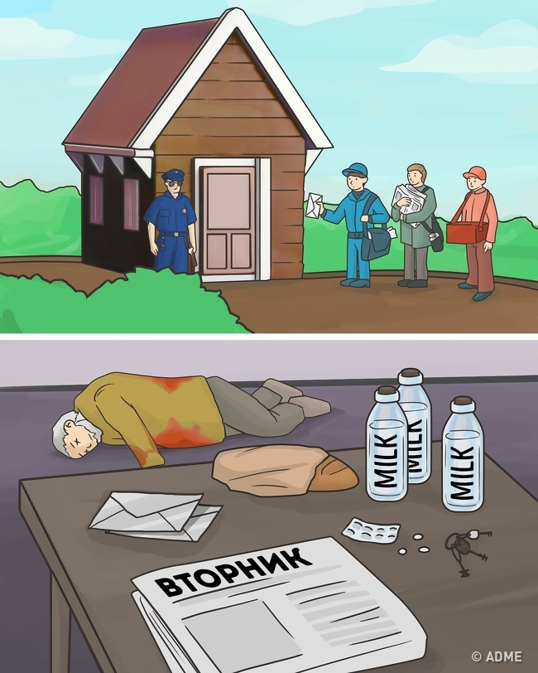
Лучшие врачи боролись за него, и Чарльз выжил. Остаток жизни он решил провести в уютном домике на окраине своего родного города. Всю почту ему приносил почтальон, еду привозил доставщик еды, и ежедневно приносил газету разносчик прессы. В пятницу почтальон принес ему письма и ужаснулся, увидев Чарльза лежащим мертвым в луже крови на полу в кухне. Он сразу вызвал полицию. Офицер осмотрел место происшествия и сделал вывод, что Чарльз был убит. На столе было обнаружено несколько бутылок молока, хлеб, таблетки, ключи и ежедневная газета за вторник. Под подозрение попали почтальон, разносчик прессы и доставщик еды. Кто убил беднягу Чарльза?
Мы сами создаем миры, в которых нам потом самим приходится жить. Мир, в котором ценность человека определяется его финансовым состоянием, а любой, даже маломальский успех только тогда успех, когда его можно монетизировать, то чему тут удивляться, что судьба бедняжки Чарльза настолько печальна. Чего на зеркало пенять, коли рожа крива!
Ми
Задание №2: У Маши на прикроватной тумбочке, столешница которой сделана из стекла, есть электронные часы, которые показывают время в формате 24 часов.
Когда она посмотрела на часы в 13.08, она заметила, что отражение от экрана часов на поверхности столика выглядело идентично тому, что показывали часы, хотя за минуту до этого они отличались. Сколько раз за 24 часа время на часах и отражение совпадают?

9 класс

Задание №1: Ученик должен написать математическое сочинение на заданную тему, в котором он должен дать решение и объяснение поставленных в математическом эссе проблем познания (выделены жирным шрифтом).

Хамелеон – цветовой изменник

Всем известно, что хамелеоны — удивительные существа, поражающие своими способностями к мимикрии. Они могут вращать глазами независимо друг от друга, и смотреть одновременно в двух разных направлениях, а язык хамелеона может вытягиваться на длину, превышающую длину тела. И вообще, они просто красавцы!
В тропическом лесу Красносинезелен жили-были хамелеоны. Во время ежегодной переписи их попросили замереть и принять любимый цвет. При подведении итого переписи оказалось, что синих хамелеонов было в 7 раз больше, чем красных, а красных в 5 раз больше, чем зеленых. Сколько хамелеонов каждого цвета жило во время переписи в лесу, если их всего было насчитано 123?
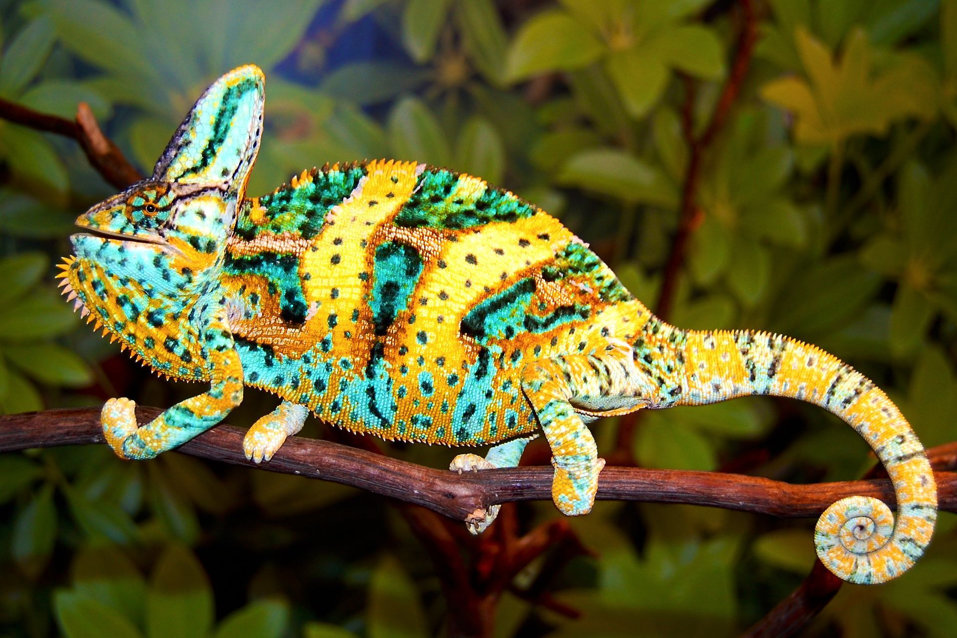
В соседней тропической роще Синекрас живут 140 хамелеонов — синие и красные. Это их любимые цвета и этим они отличаются других тропических рощ. Однажды несколько синих хамелеонов изменили свой окрас на красный. Тогда число синих хамелеонов уменьшилось в 5 раз, а число красных увеличилось в 3 раза. Сколько хамелеонов изменило свой окрас?
В тропическом лесу, то бишь роще, Серобуромалин живет 13 серых, 15 бурых и 17 малиновых хамелеонов. Когда встречаются два хамелеона разного цвета, они одновременно приобретают окраску третьего цвета (например, серый и бурый становятся малиновыми) Может ли через некоторое время оказаться, что все хамелеоны имеют один цвет?
Каждый хамелеон – личность, если не сказать индивидуальность. Есть среди них хамелеоны умные, есть хамелеоны храбрые, а есть хамелеоны робкие и застенчивые.
Застенчивый хамелеон Лео очень волнуется, когда встречает другого хамелеона. Когда Лео волнуется, он изменяет свой цвет. Если Лео был зелёным, он становится коричневым, а если был коричневым – становится зелёным. Сегодня утром Лео проснулся коричневым. До обеда он встретил 17 хамелеонов. Какого цвета был Лео в начале обеда?
Их мастерство мимикрии совершенствуется, как и у других жителей Земли, во время обучения. А вы что не знали, что у них есть своя тропическая школа, где они изучают все необходимые для их существования науки? Не смешите меня!
На контрольной работе по перекрашиванию юный хамелеон перекрашивался из красного цвета в желтый, из желтого – в зеленый, из зеленого – в синий, из синего – в фиолетовый, а из фиолетового – опять в красный. Хамелеон перекрасился в 2007 раз и стал желтым. Известно, что он допустил одну ошибку, из-за которой покраснел, когда не должен был этого делать. Какого цвета он был перед этим покраснением?
Воспитанные хамелеоны не редкость, а, не побоюсь этого слова, обыденность. В каждой тропической роще свой ритуал.
На острове Серобур обитает 13 серых и 15 бурых хамелеонов. При встрече двух хамелеонов оба одновременно меняют свой цвет. Может ли оказаться, что все хамелеоны станут одного цвета?
Последнее время хамелеоны стали активно путешествовать и заселять те территории, на которых они никогда раньше не жили. Но как они переносят зимы? Как и люди – в теплых домах! Их дома называются террариумы.
В одном таком террариуме живут несколько хамелеонов. Каждый хамелеон может окраситься в один из трёх цветов: красный, синий и зелёный. Игорь следил за ними 4 дня и заметил следующее: хамелеон весь день одного цвета, а на следующий день обязательно этот цвет меняет на один из двух других; окрас каждого хамелеона на четвёртый день совпадал с его окрасом в первый день; любые два хамелеона хотя бы в один из четырёх дней имели одинаковый окрас. Сколько красных хамелеонов было в первый день, если известно, что в третий день было 20 зелёных хамелеонов, а в четвёртый — 11 синих?
Чтобы не потерять физическую форму, во время зимовки, хамелеоны активно занимаются спортом. И, естественно, время от времени проводят соревнования. Два хамелеона соревнуются в беге. Они бегут по стене от пола до потолка и обратно. Первый хамелеон пробегает всю дистанцию с одинаковой скоростью, а 2
вверх бежит со скоростью в 2 раза меньшей, чем первый, а вниз в 2 раза
большей, чем 1. Какой хамелеон победит?
Жизнь прекрасна и удивительна! Это вам и зайчонок, и черепашка, и хомячок подтвердят. Не сомневайтесь! Каждый прожитый день – это счастье! Хамелеоны тоже любят свою жизнь – жизнь хамелеона. И ни на какую другую они её не променяют! Как и мы с вами.

Задание №2: Помните Шерлока Холмса, который с помощью логики и дедуктивного метода решал даже самые сложные загадки? Конечно, это под силу далеко не всем. Предлагаем вам проверить свои способности и решить эту задачку.
Найдите код этого замка, используя всего несколько попыток.
Попытка №1: 682
Одна правильная цифра в правильном месте.
Попытка №2: 614
Одна правильная цифра, но в неправильном месте.
Попытка №3:206
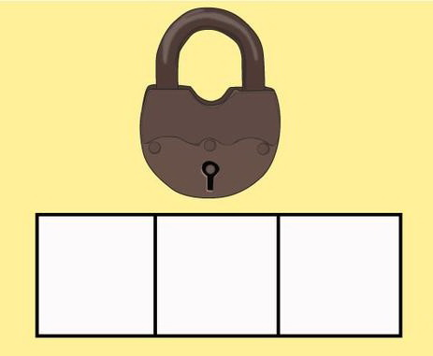
Две правильных цифры, но обе в неправильных местах.
Попытка №4:738
Ни одна из цифр не подходит.
Попытка №5:780
Одна правильная цифра, но в неправильном месте.
Если вы внимательно прочитали подсказки, то сможете безошибочно решить эту задачку. Все три цифры должны быть правильными и расположенными в нужном порядке, только тогда вы сможете открыть замок.

10 класс

Задание №1: Ученик должен написать математическое сочинение на заданную тему, в котором он должен дать решение и объяснение поставленных в математическом эссе проблем познания (выделены жирным шрифтом).

Замужество как точная наука

Жизнь прекрасна! Просто жить – уже великое счастье, которое тебе подарили папа с мамой. И к вам придет время, когда необходимо выбирать спутника жизни. Из кого выбирать? Где выбирать? Как выбирать? Вопросов много - ответ один – он тот, кто тебе нужен, потому что ты его любишь! А если и он тебя любит, то всё обязательно закончится свадебкой.
В некотором районе, состоящем из нескольких деревень, число женихов равно числу невест. Известно, что в каждой из деревень общее число женихов и невест не превосходит половины от общего числа женихов и невест всего района. Докажите, что всех этих молодых людей можно поженить так, что в каждой паре муж и жена будут из разных деревень.
А где встретить, ту или того, кто окажется тем самым, с кем и в горе и радости и до конца жизни и никогда потом не пожалеть о сделанном когда-то выборе? На работе или на танцульках! Что за оскорбительное хихиканье? От правды смешками ехидными не скроешься…
На дискотеку пришло некоторое количество мальчиков и девочек, всего – не более 40 человек. Каждая девочка бросила взгляд на каждого знакомого мальчика, а каждый мальчик бросил взгляд на каждую незнакомую девочку. Всего было брошено 117 взглядов. Сколько мальчиков могло быть на этой дискотеке?
Но одними взглядами, даже очень многообещающими, дискотеки не заканчиваются. Стрельба взглядами – давняя и уважаемая традиция. Но это всего лишь пристрелка, настоящее приключение всегда впереди. Танцульки (как бы они по-модному сейчас не назывались) всегда останутся танцульками. Люди приходят каждый вечер, не просто с кем-то встретиться и поговорить, а для того чтобы ещё и потанцевать – как ни странно!
На танцевальном вечере каждая девушка танцевала по крайней мере с одним юношей, но ни один из юношей не танцевал с каждой из девушек. Докажите, что можно выбрать двух юношей А и В и двух девушек С и D, так что А танцевал с С, В танцевал с D, но А не танцевал с D, а В не танцевал с С.
Некоторые молодые и не очень молодые люди, так увлекаются танцами, что посвящают этому всё свое свободное от основной работы время. А как выяснить, кто из танцоров лучший? Провести очередной конкурс! По окончании конкурса бальных танцев, в котором участвовало 7 мальчиков и 8 девочек, каждый (каждая) назвал (назвала) количество своих партнёров (партнёрш). Были получены следующие ответы: 3, 3, 3, 3, 3, 5, 6, 6, 6, 6, 6, 6, 6, 6, 6. Не ошибся ли кто-нибудь из них?
Мы отвлеклись от основной темы разговора – создание крепкой и дружной семьи. Поэтому без свахи не обойтись, как ни крутись и не вертись.
Имеется несколько юношей, каждый из которых знаком с некоторыми девушками. Две свахи знают, кто с кем знаком. Одна сваха заявляет: «Я могу устроить так, что каждый из брюнетов женится на знакомой ему девушке!» Вторая сваха говорит: «А я могу устроить так, что каждая из блондинок выйдет замуж за знакомого юношу!» Этот диалог услышал любитель математики, который сказал: «В таком случае можно сделать и то, и другое!» Прав ли он?
Но бывают сложные случаи, не побоюсь этого слова, безнадёжные! Друзья Дуси «Агрегат» хотят выдать её замуж. Дело это непростое, потому что Дуся – профессиональный боксер и очень ответственно относится к выбору спутника жизни. Друзья уговаривают её познакомиться с очередным кавалером: «Он очень внушительно смотрится. Красавец с большими усами». Не люблю усатых, ворчит Дуся. – Недавно попался один – так я его одним ударом убила. Нет, вы думаете я отправила его в нокаут? Я убила его на месте!» Объясните.
Дусю всё же уговорили познакомиться с усатым кавалером, и он ей очень понравился. Они вместе отправились в ресторан, а оттуда – в ночной клуб. Они замечательно провели время вместе. Дуся была просто восхищена тем, что новый друг всё время смотрит на неё, не обращая внимания на остальных женщин. Проводив Дусю до дома, он сказал; «Мне так хорошо с тобой – жалко, что я тебя никогда не услышу». Дуся очень расстроилась и подумала, что это нехорошая шутка. Но Вася, так его звали, говорил правду. В чем тут дело?
На этом великая история любви Дуси не закончилась. Старые друзья развеяли все сомнения и страхи Дуси. Когда новый друг Вася пригласил Дусю поужинать и потанцевать, то она с радостью согласилась. Невероятно, но он хорошо танцевал, хотя совсем не слышал музыку. Как ему это удавалось?
Перед свадьбой на мальчишник к Васе пришли его друзья и, по совместительству, друзья Дуси. Васина мама спросила у него, сколько пришло гостей. Вася ответил: «Больше шести», а стоявшая рядом сестренка сказала: «Больше пяти». Сколько было гостей, если известно, что один ответ верный, а другой – нет.
Свадьба – дело нехитрое. Специалистов устраивать шикарные и запоминающиеся свадьбы много! Даже слишком много. Любовь – единственна! Найти свою половинку и не потерять её на долгом жизненном пути – вот настоящее искусство, граничащее с чудом! Бороться за своё счастье нужно от первого и до последнего вздоха и взгляда. Так рождается и умирает великая история любви! Каждый раз…

Задание №2: Перед вами 4 карты: две лежат «лицом» и две обратной стороной. На каждой написано число. «Рубашка» может быть либо зеленой, либо голубой.
Экзаменатор утверждает, что если у карты четное число, то обратная сторона - голубая. Какое количество и каких именно карт необходимо вскрыть, чтобы убедиться, что вышесказанное – правда?

11 класс

Задание №1: Ученик должен написать математическое сочинение на заданную тему, в котором он должен дать решение и объяснение поставленных в математическом эссе проблем познания (выделены жирным шрифтом).

Двери в Ад или Рай

Дверь - это путь в неизвестность. Дверь – это выбор. Чем больше дверей, тем больше путей могут перед тобой открыться. Всю наша жизнь, перед нами закрываются одни двери и открываются другие. Входя в очередную дверь, мы закрываем другие. Нет никакой свободы воли – есть только выбор между несколькими дверями, которые ещё перед тобой почему-то не закрыли.
Допустим, что вы - узник, которому вдруг предоставлено право выйти на свободу, но только в том случае, если справитесь с таким заданием: перед вами две двери, одна из них ведет на волю, другая - дорога к смерти. Сидят два стражника, причем один из них - лгун, а второй всегда говорит правду; вы не знаете, кто из них кто. Вы должны, задав лишь один вопрос одному из стражников, определить дорогу на свободу. Какой вопрос вы зададите?
А если перед тобой стоит выбор сложнее, чем предыдущий? Выбор все равно придется делать самому или этот выбор сделают за тебя.
Вы очутились в помещении, в котором четыре двери и крошечное окошко. Три двери фальшивые, то есть за ними сразу кирпичная кладка. И одна дверь с выходом на улицу. Вам дали ключ, который открывает все четыре двери, однако вы без понятия, какая дверь выведет на улицу. Попытаться можно один раз. При открывании одной двери оставшиеся замки блокируются механически и безвозвратно. Вдобавок комната тёмная и слегка озаряется светом одной свечи. Какие вы примете меры, чтобы отыскать единственную дверь, которая ведёт на улицу?
Итак, перед вами три двери. За каждой из дверей, судя по описаниям таится опасность, которая может угрожать жизни. За первой дверью находится опасный человек, а именно - убийца. За второй дверью лев, который не ел целый год. За третей дверью полыхает сильный пожар. Вам необходимо напрячь извилины и выбрать, в какую дверь войти, чтобы уцелеть. Итак, в какую дверь вы бы вошли?
Для кого-то жизнь как игра, а для кого-то игра как жизнь. Представьте, что вы стали участником игры, в которой вам нужно выбрать одну из трех дверей. За одной из дверей находится автомобиль, за двумя другими дверями — козы. Вы выбираете одну из дверей, например, номер 1, после этого ведущий, который знает, где находится автомобиль, а где — козы, открывает одну из оставшихся дверей, например, номер 3, за которой находится коза. После этого он спрашивает вас, не желаете ли вы изменить свой выбор и выбрать дверь номер 2. Увеличатся ли ваши шансы выиграть автомобиль, если вы примете предложение ведущего и измените свой выбор?
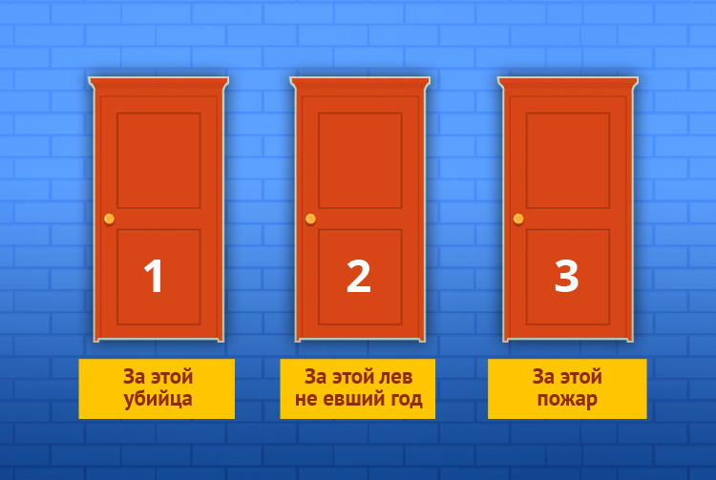
В коридоре семь дверей, все вдоль одной стены. За одной из дверей сидит кот. Вам нужно его найти. Вы можете открывать только одну дверь в час. Если бы кот всегда сидел за одной и той же дверью, вам бы потребовалось максимум семь часов, чтобы его найти... Но хитрый зверь каждый час перемещается, то вправо, то влево — правда, всегда только к соседней двери. Сколько времени вам понадобится, чтобы найти кота за дверями? Удачу исключить.
Самое трудное стоять перед закрытыми дверями. Перед дверями, за которыми вас не ждут или не хотят вас видеть. Кто в этом виноват? Не мне судить… Что надо сделать, чтобы эти двери снова перед тобой открылись? Жить по совести. Другого рецепта у меня для вас нет.
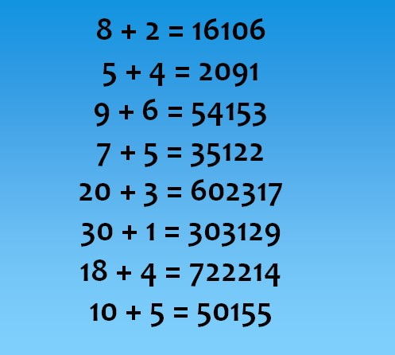
Задание №2: Эта математическая задачка разлетелась по Интернету со скоростью света (см. рисунок). Как вы видите, ответы на эти примеры в корне неверны. Все мы знаем, что 8 + 2 = 10. В чем же здесь подвох?

